ტექნიკური რეგლამენტი – საყოფაცხოვრებო მოხმარების საშრობი მანქანის ენერგოეტიკეტირების წესი

მუხლი 1. მოქმედების სფერო და მიზანი

- ტექნიკური რეგლამენტი – საყოფაცხოვრებო მოხმარების საშრობი მანქანის ენერგოეტიკეტირების წესის თაობაზე (შემდგომში – ტექნიკური რეგლამენტი) ადგენს ეტიკეტირებისა და პროდუქტის შესახებ დამატებითი ინფორმაციის წარმოდგენის მოთხოვნებს ბაზარზე განთავსებული ელექტრო და ბუნებრივ აირზე მომუშავე საყოფაცხოვრებო მოხმარების საშრობი მანქანებისათვის და ჩასაშენებელი საყოფაცხოვრებო მოხმარების საშრობი მანქანებისათვის, იმათი ჩათვლით, რომელიც იყიდება არასაყოფაცხოვრებო გამოყენებისათვის.
- ტექნიკური რეგლამენტი არ ვრცელდება საყოფაცხოვრებო მოხმარების კომბინირებულ სარეცხ-საშრობ მანქანებსა და საყოფაცხოვრებო მოხმარების სარეცხის საწურ მანქანებზე.

მუხლი 2. ტერმინთა განმარტებები

1. ამ ტექნიკური რეგლამენტის მიზნებისთვის მასში გამოყენებულ ტერმინებს აქვთ შემდეგი მნიშვნელობა:
ა) საყოფაცხოვრებო მოხმარების საშრობი მანქანა – მოწყობილობა, რომელშიც ქსოვილი შრება მბრუნავ დოლურაში ბრუნვით, რომელშიც გაივლის გაცხელებული ჰაერი და რომელიც შექმნილია ძირითადად საყოფაცხოვრებო მიზნით გამოყენებისთვის;
ბ) ჩასაშენებელი საყოფაცხოვრებო მოხმარების საშრობი მანქანა – საყოფაცხოვრებო მოხმარების საშრობი მანქანა, რომელიც განკუთვნილია სათავსში, კედელში ან მსგავს ადგილას დასამონტაჟებლად, რომელიც საჭიროებს ავეჯში ჩაშენებას;
გ) საყოფაცხოვრებო მოხმარების კომბინირებული სარეცხ-საშრობი მანქანა – საყოფაცხოვრებო მოხმარების სარეცხი მანქანა, რომელიც მოიცავს როგორც გაწურვის ფუნქციას, ასევე ქსოვილის გაშრობის საშუალებებს, ძირითადად გახურებითა და ბრუნვით;
დ) საყოფაცხოვრებო მოხმარების სარეცხის საწური მანქანა – მოწყობილობა, რომელშიც ცენტრიდანული ძალის მოქმედებით ხდება ქსოვილიდან წყლის გამოთავისუფლება მბრუნავ დოლურაში და მისი გადინება ავტომატური ტუმბოს მეშვეობით, რომელიც შექმნილია ძირითადად საყოფაცხოვრებო მიზნით გამოყენებისთვის;
ე) ვენტილაციის მქონე საშრობი მანქანა – საშრობი, რომელსაც შიგნით შემოაქვს სუფთა ჰაერი, ანაწილებს მას ქსოვილზე და მიღებულ ტენიან ჰაერს გაიწოვს ოთახში ან გარეთ;
ვ) კონდენსაციური საშრობი მანქანა – საშრობი, რომელიც მოიცავს მოწყობილობას (კონდენსაციის ან სხვა საშუალების გამოყენებით) გაშრობის პროცესში გამოყენებული ჰაერიდან ტენიანობის გამოსადევნად;
ზ) ავტომატური საშრობი მანქანა – საშრობი, რომელშიც გაშრობის პროცესი დასრულდება ტვირთის გარკვეული ტენიანობის გამოვლენისას, მაგალითად გამტარობის ან ტემპერატურის აღქმის მეშვეობით;
თ) არაავტომატური საშრობი მანქანა – საშრობი, რომელშიც გაშრობის პროცესი დასრულდება წინასწარ განსაზღვრული დროის შემდეგ, ჩვეულებრივ, კონტროლდება ტაიმერის მეშვეობით, თუმცა მისი დასრულება ასევე შესაძლებელია ხელით;
ი) პროგრამა – წინასწარ განსაზღვრული ოპერაციების სერია, რომელიც მიმწოდებლის მიერ დეკლარირებულია გარკვეული ტიპის ქსოვილების გაშრობისთვის შესაფერისად;
კ) ციკლი – სრული გაშრობის პროცესი, როგორც განსაზღვრულია შერჩეული პროგრამისთვის;
ლ) პროგრამის დრო – დროის მონაკვეთი პროგრამის დაწყებიდან პროგრამის დასრულებამდე, რომელშიც არ იგულისხმება ნებისმიერი დაყოვნება, რაც მომხმარებლის მიერ დაპროგრამებით არის გამოწვეული;
მ) გათვლილი ტევადობა – მაქსიმალური მასა კილოგრამებში, მითითებული მწარმოებლის მიერ 0,5 კგ ბიჯით კონკრეტული ტიპის მშრალი ქსოვილისათვის, რომლის დამუშავება შესაძლებელია საყოფაცხოვრებო მოხმარების საშრობ მანქანაში შერჩეული პროგრამის მეშვეობით, როდესაც აღნიშნული ქსოვილის ჩატვირთვა საშრობ მანქანაში ხდება მიმწოდებლის ინსტრუქციის შესაბამისად;
ნ) ნაწილობრივი დატვირთვა – საყოფაცხოვრებო მოხმარების საშრობი მანქანის გათვლილი ტევადობის ნახევარი მოცემული პროგრამისთვის;
ო) კონდენსაციის ეფექტურობა – თანაფარდობა კონდენსაციური საშრობი მანქანის მიერ კონდენსირებულ ტენის მასასა და ციკლის დასრულების დროისთვის ტვირთიდან გამოთავისუფლებულ ტენის მასას შორის;
პ) გამორთული რეჟიმი – მდგომარეობა, როდესაც საყოფაცხოვრებო მოხმარების საშრობი მანქანა გამორთულია, მომხმარებლის მიერ ხელმისაწვდომი და ჩვეულებრივი გამოყენებით სარგებლობისთვის განკუთვნილი საკონტროლო მოწყობილობების ან გამომრთველის მეშვეობით , რათა მიღწეულ იქნას ყველაზე დაბალი ენერგიის მოხმარება, რომელიც შეიძლება შენარჩუნდეს განუსაზღვრელი დროით სანამ საყოფაცხოვრებო მოხმარების საშრობი მანქანა დაკავშირებულია კვების წყაროსთან და მისი გამოყენება ხდება მიმწოდებლის ინსტრუქციების შესაბამისად; როდესაც საკონტროლო მოწყობილობა ან გამომრთველი არ არის ხელმისაწვდომი მომხმარებლისთვის, „გამორთული რეჟიმი“ ნიშნავს მდგომარეობას, რომელიც მიღწეულ იქნა მას შემდეგ, რაც საყოფაცხოვრებო მოხმარების საშრობი მანქანა თავისით დაუბრუნდა სტაბილურ ენერგიის მოხმარებას;
ჟ) ლოდინის რეჟიმი – ყველაზე დაბალი ენერგიის მოხმარების რეჟიმი, რომელიც შეიძლება შენარჩუნდეს განუსაზღვრელი დროით პროგრამის დასრულების შემდეგ, მომხმარებლის ყოველგვარი შემდგომი ჩარევის გარეშე, გარდა მისი მხრიდან საყოფაცხოვრებო მოხმარების საშრობი მანქანის დაცლისა;
რ) ეკვივალენტური საყოფაცხოვრებო მოხმარების საშრობი მანქანა – ბაზარზე განთავსებული საყოფაცხოვრებო მოხმარების საშრობი მანქანის მოდელი, გათვლილი ტევადობის, ტექნიკური და ფუნქციონალური მახასიათებლების, ენერგიის მოხმარების, საჭიროების შემთხვევაში კონდენსაციის ეფექტურობის, ბამბის სტანდარტული პროგრამის დროისა და გაშრობის დროს საჰაერო აკუსტიკური ხმაურის ემისიის ისეთივე მონაცემებით, როგორიც აქვს იმავე მიმწოდებლის მიერ განსხვავებული კომერციული ნომრით ბაზარზე განთავსებულ საყოფაცხოვრებო მოხმარების საშრობი მანქანის სხვა მოდელს;
ს) გასაყიდი პუნქტი – ადგილმდებარეობა, სადაც საყოფაცხოვრებო მოხმარების საშრობი მანქანა არის განთავსებული ან შეთავაზებული გასაყიდად, გასაქირავებლად ან განვადებით შესაძენად;
ტ) ბამბის სტანდარტული პროგრამა – ციკლი, რომელიც აშრობს ბამბის სარეცხს, ტვირთის ტენიანობის საწყისი 60%-იანი შემცველობიდან ტენიანობის 0%-იან შემცველობამდე;
უ) საჩვენებელი მოწყობილობა – ნებისმიერი ეკრანი, მათ შორის, სენსორულ ეკრანი, ან სხვა ვიზუალური ტექნოლოგია, რომელიც განკუთვნილია მომხმარებლისთვის ინტერნეტ კონტენტის საჩვენებლად;
ფ) ჩასმული ეკრანი – ვიზუალური ინტერფეისი, რა შემთხვევაშიც გამოსახულებაზე ან მონაცემებზე წვდომა შესაძლებელია განხორციელდეს მაუსზე ხელის დაჭერით, მაუსის მოძრაობით ან სხვა სურათის ან მონაცემის სენსორულ ეკრანზე გაფართოებით;
ქ) სენსორული ეკრანი – ეკრანი, რომელიც რეაგირებს შეხებაზე, როგორიცაა ტაბლეტი, პლანშეტი ან სმარტფონი;
ღ) ალტერნატიული ტექსტი – გრაფიკული გამოსახულების ალტერნატიულ ტექსტი, რომლის მეშვეობით ინფორმაციის მიწოდება ხორციელდება არაგრაფიკული ფორმით და გამოიყენება იმ შემთხვევაში, როდესაც გრაფიკული გამოსახულების გახსნა საჩვენებლ მოწყობილობაზე შეუძლებელია. ის ასევე ნიშნავს ხელმისაწვდომობისთვის გამოყენებულ დამხმარე საშუალებას, მაგალითად როგორიცაა ხმის სინთეზის პროგრამები.
2. ამ ტექნიკურ რეგლამენტში გამოყენებულ სხვა ტერმინებს აქვთ იგივე მნიშვნელობა, რაც მოცემულია „ენერგოეტიკეტირების შესახებ“ საქართველოს კანონში.

მუხლი 3. მიმწოდებლის ვალდებულებები

1. მიმწოდებელი ვალდებულია უზრუნველყოს შემდეგი მოთხოვნების შესრულება:
ა) თითოეული საყოფაცხოვრებო საშრობი მანქანა მიწოდებულია I დანართით გათვალისწინებული ფორმატის და ინფორმაციის შემცველ ბეჭდურ ეტიკეტთან ერთად;
ბ) ამ ტექნიკური რეგლამენტის II დანართით გათვალისწინებული პროდუქტის შესახებ საინფორმაციო ცხრილი ხელმისაწვდომია ქართულ ენაზე;
გ) ამ ტექნიკური რეგლამენტის III დანართით გათვალისწინებული ტექნიკური დოკუმენტაცია ხელმისაწვდომია სსიპ – ბაზარზე ზედამხედველობის სააგენტოსა და ენერგეტიკული გაერთიანების სამდივნოსათვის, მათი მოთხოვნის შემთხვევაში;
დ) საყოფაცხოვრებო მოხმარების საშრობი მანქანის კონკრეტული მოდელის ნებისმიერი სახის რეკლამაში მიეთითოს მისი ენერგოეფექტურობის კლასი, თუკი რეკლამა შეიცავს ენერგიასთან ან ფასთან დაკავშირებულ ინფორმაციას;
ე) საყოფაცხოვრებო მოხმარების საშრობი მანქანის კონკრეტულ მოდელთან დაკავშირებული ნებისმიერი ტექნიკური სარეკლამო მასალა, რომელიც აღწერს მის კონკრეტულ ტექნიკურ პარამეტრებს, მოიცავს ამ მოდელის ენერგოეფექტურობის კლასის შესახებ მითითებას.
ვ) 2025 წლის 31 დეკემბრიდან ახალი მოდელის იდენტიფიკატორით ბაზარზე განთავსებული საყოფაცხოვრებო მოხმარების საშრობი მანქანის თითოეული მოდელი დილერისთვის მიწოდებულია ამ ტექნიკური რეგლამენტის I დანართით გათვალისწინებული ფორმატისა და ინფორმაციის შემცველ ელექტრონული ეტიკეტთან ერთად. იგი შესაძლოა დილერისთვის მიწოდებული იყოს საყოფაცხოვრებო მოხმარების საშრობი მანქანის სხვა მოდელებისთვისაც.
ზ) 2025 წლის 31 დეკემბრიდან ახალი მოდელის იდენტიფიკატორით ბაზარზე განთავსებული საყოფაცხოვრებო მოხმარების საშრობი მანქანის თითოეული მოდელი დილერისთვის მიწოდებულია ამ ტექნიკური რეგლამენტის II დანართით გათვალისწინებულ პროდუქტის შესახებ ელექტრონულ საინფორმაციო ცხრილთან ერთად. იგი შესაძლოა დილერისთვის მიწოდებული იყოს საყოფაცხოვრებო მოხმარების საშრობი მანქანის სხვა მოდელებისთვისაც.

მუხლი 4. დილერის ვალდებულებები

დილერი ვალდებულია უზრუნველყოს შემდეგი მოთხოვნების შესრულება:
ა) თითოეულ საყოფაცხოვრებო მოხმარების საშრობ მანქანას, რომელიც წარმოდგენილია გაყიდვის პუნქტში, დატანილი უნდა იყოს მიმწოდებლის მიერ მიწოდებული ეტიკეტი ამ ტექნიკური რეგლამენტის მე-3 მუხლის პირველი პუნქტის „ა“ ქვეპუნქტის შესაბამისად, მოწყობილობის გარე წინა ან ზედა ნაწილზე, ისე რომ ნათლად ჩანდეს;
ბ) დისტანციური გაყიდვის, გაქირავების ან განვადებით გაყიდვის შემთხვევაში მიმწოდებლის მიერ საყოფაცხოვრებო მოხმარების საშრობი მანქანა, შეთავაზებულ იქნეს ამ ტექნიკური რეგლამენტის IV დანართის შესაბამისად მოწოდებულ ინფორმაციასთან ერთად, ხოლო იმ შემთხვევაში, როდესაც შეთავაზება გაკეთებულია ინტერნეტის მეშვეობით და მე-3 მუხლის პირველი პუნქტის „ვ“ და „ზ“ ქვეპუნქტების შესაბამისად ხელმისაწვდომია ელექტრონული ეტიკეტი და ელექტრონული პროდუქტის შესახებ საინფორმაციო ცხრილი, გამოიყენება II დანართის დებულებები;
გ) საყოფაცხოვრებო მოხმარების საშრობი მანქანის კონკრეტული მოდელის ნებისმიერი სახის რეკლამა მოიცავს მითითებას მისი ენერგოეფექტურობის კლასის შესახებ, თუკი რეკლამა შეიცავს ენერგიასთან ან ფასთან დაკავშირებულ ინფორმაციას;
დ) საყოფაცხოვრებო მოხმარების საშრობი მანქანის კონკრეტულ მოდელთან დაკავშირებული ნებისმიერი ტექნიკური სარეკლამო მასალა, რომელიც აღწერს მის კონკრეტულ ტექნიკურ პარამეტრებს, მოიცავს მითითებას ამ მოდელის ენერგოეფექტურობის კლასის შესახებ.

მუხლი 5. გაზომვისა და გაანგარიშების მეთოდები

ამ ტექნიკური რეგლამენტის მე-3 და მე-4 მუხლების შესაბამისად წარმოსადგენი ინფორმაცია მოპოვებული უნდა იქნეს სარწმუნო, უტყუარი და აღწარმოებადი გაზომვის პროცედურების შედეგად, რომელიც ითვალისწინებს გაზომვის აღიარებულ თანამედროვე მეთოდებს.

მუხლი 6. ბაზარზე ზედამხედველობა

- ამ ტექნიკური რეგლამენტით გათვალისწინებულ პროდუქტებზე ბაზარზე ზედამხედველობა ხორციელდება „ენერგოეტიკეტირების შესახებ“ საქართველოს კანონისა და „ბაზარზე ზედამხედველობის წესისა და პროდუქტის რეალიზაციის შეჩერების, ბაზრიდან ამოღების, გამოთხოვისა და განადგურების წესის დამტკიცების შესახებ“ საქართველოს მთავრობის 2018 წლის 14 ნოემბრის №539 დადგენილების შესაბამისად.
- უფლებამოსილი პირი საყოფაცხოვრებო მოხმარების საშრობი მანქანის დეკლარირებულ ენერგოეფექტურობის კლასთან შესაბამისობის შეფასებისას იყენებს ამ ტექნიკური რეგლამენტის V დანართით გათვალისწინებულ პროცედურას.
- საყოფაცხოვრებო მოხმარების საშრობი მანქანის კონკრეტული მოდელის ნებისმიერი სახის რეკლამაში მითითებული ინფორმაციის შესაბამისობის დადგენა მის ენერგოეფექტურობის კლასთან დაკავშირებით, არ წარმოადგენს ბაზარზე ზედამხედველობის სააგენტოს ვალდებულებასა და პასუხისმგებლობას.
- საყოფაცხოვრებო მოხმარების საშრობი მანქანის კონკრეტული მოდელის ონლაინ ვაჭრობაზე ზედამხედველობა, არ წარმოადგენს სსიპ – ბაზარზე ზედამხედველობის სააგენტოს ვალდებულებასა და პასუხისმგებლობას.

დანართი I. ეტიკეტი

- ვენტილაციის მქონე საყოფაცხოვრებო მოხმარების საშრობი მანქანის ეტიკეტი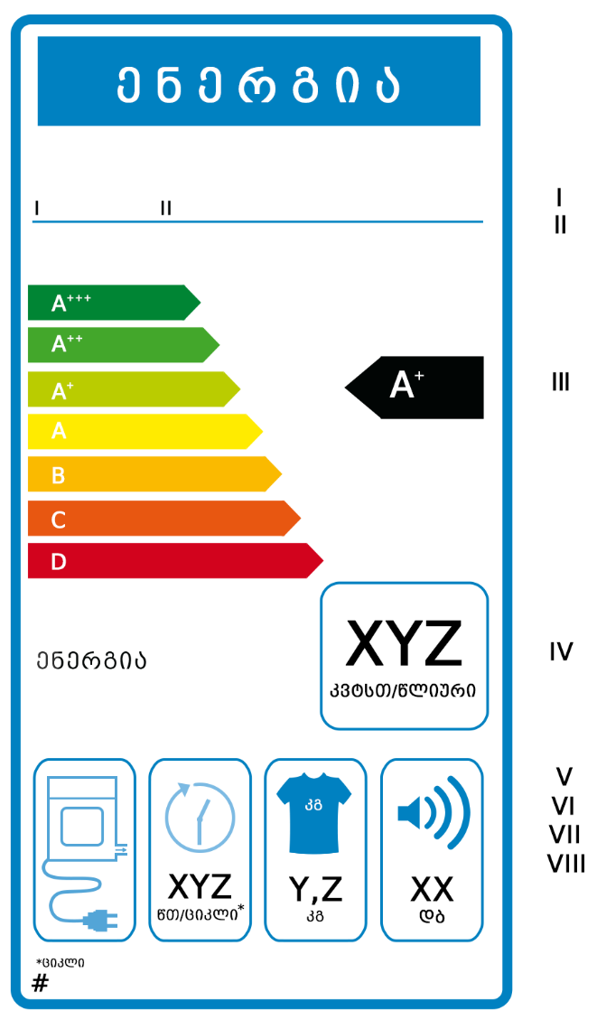

ა) ვენტილაციის მქონე საყოფაცხოვრებო მოხმარების საშრობი მანქანის ეტიკეტზე დატანილი უნდა იყოს შემდეგი ინფორმაცია:
I. მიმწოდებლის სახელწოდება ან სავაჭრო ნიშანი.
II. მიმწოდებლის მოდელის იდენტიფიკატორი, რაც ნიშნავს კოდს, რომელიც, ჩვეულებრივ შედგება ასოებისა და ციფრებისგან, რომლითაც ხდება ერთი და იმავე სავაჭრო ნიშნისა თუ მიმწოდებლის სახელწოდების მქონე მოდელებისგან კონკრეტული მოდელის გამორჩევა.
III. ენერგოეფექტურობის კლასი, VI დანართის პირველი პუნქტის შესაბამისად; საყოფაცხოვრებო მოხმარების საშრობი მანქანის ენერგოეფექტურობის კლასის შესახებ ინფორმაციის შემცველი ისრის თავი მოთავსებული უნდა იყოს იმავე სიმაღლეზე, როგორც იმ ისრის თავი, რომელზეც დატანილია ინფორმაცია შესაბამისი ენერგოეფექტურობის კლასის შესახებ.
IV. შეწონილი წლიური ენერგიის მოხმარება (AE_{C}) კვტსთ/წელ-ში, დამრგვალებული უახლოეს მთელ რიცხვამდე და გამოთვლილი ამ ტექნიკური რეგლამენტის VII დანართის შესაბამისად.
V. საყოფაცხოვრებო მოხმარების საშრობი მანქანის ტიპის შესახებ ინფორმაცია.
VI. ციკლის დრო, რომელიც შეესაბამება ბამბის სტანდარტულ პროგრამას მთლიანი დატვირთით, გამოხატული წუთებში და დამრგვალებული უახლოეს წუთამდე;
VII. გათვლილი ტევადობა კგ-ში, ბამბის სტანდარტული პროგრამისთვის მთლიანი დატვირთვით.
VIII. ხმის სიმძლავრის დონე (საშუალო შეწონილი მნიშვნელობა - L_{WA}), გაშრობის ფაზის განმავლობაში, ბამბის სტანდარტული პროგრამისთვის მთლიანი დატვირთვით, გამოხატული დეციბელში, დამრგვალებული უახლოეს მთელ რიცხვამდე;

ბ) ვენტილაციის მქონე საყოფაცხოვრებო მოხმარების საშრობი მანქანის ეტიკეტის დიზაინი უნდა შეესაბამებოდეს ამ დანართის მე-4 პუნქტს.

- კონდენსაციური საყოფაცხოვრებო მოხმარების საშრობი მანქანის ეტიკეტი
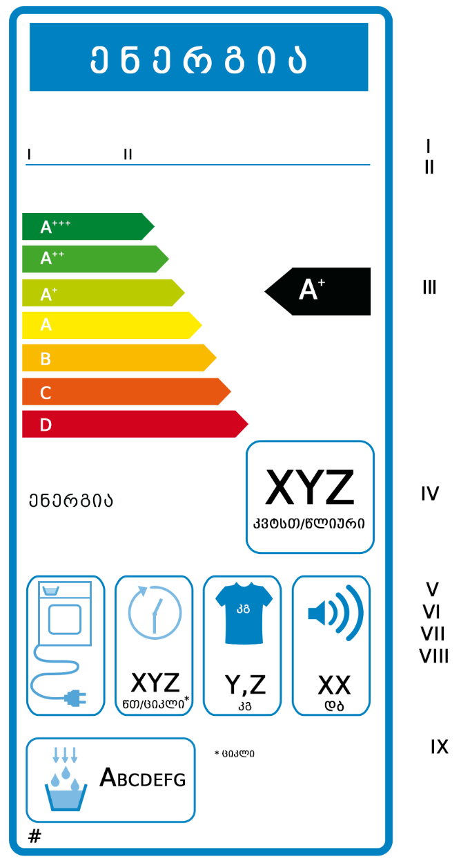
ა) ამ დანართის პირველი პუნქტის „ა“ ქვეპუნქტში მითითებულ ინფორმაციასთან ერთად კონდენსაციური საყოფაცხოვრებო მოხმარების საშრობი მანქანის ეტიკეტი დამატებით უნდა მოიცავდეს: - IX. კონდენსაციის ეფექტურობის კლასის შესახებ მითითებას, ამ ტექნიკური რეგლამენტის VI დანართის მე-2 პუნქტის შესაბამისად;
ბ) კონდენსაციური საყოფაცხოვრებო მოხმარების საშრობის მანქანის ეტიკეტის დიზაინი უნდა შეესაბამებოდეს ამ დანართის მე-4 პუნქტს.

3. ბუნებრივ აირზე მომუშავე საყოფაცხოვრებო მოხმარების საშრობი მანქანის ეტიკეტი
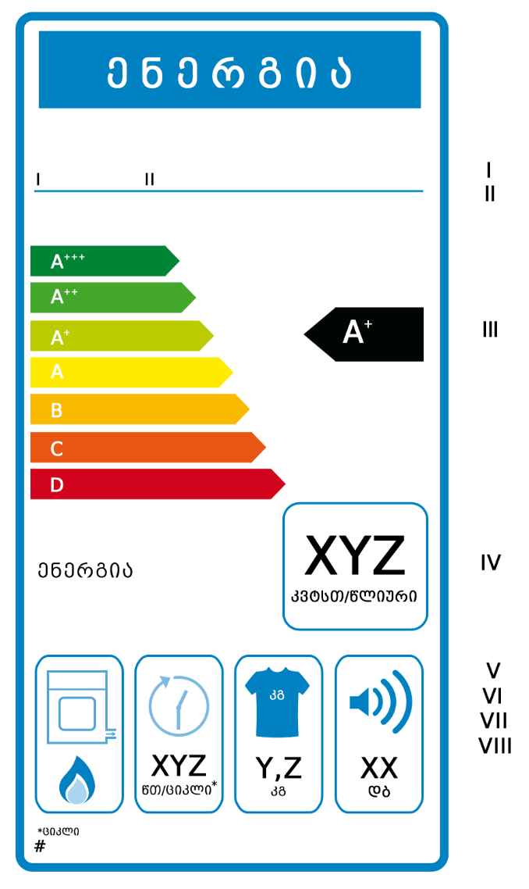

ა) ამ დანართის პირველი პუნქტის „ა“ ქვეპუნქტში ჩამოთვლილი ინფორმაცია დატანილი უნდა იყოს ბუნებრივ აირზე მომუშავე საყოფაცხოვრებო მოხმარების საშრობი მანქანის ეტიკეტზე;
ბ) ბუნებრივ აირზე მომუშავე საყოფაცხოვრებო მოხმარების საშრობი მანქანის ეტიკეტის დიზაინი უნდა შეესაბამებოდეს ამ დანართის მე-4 პუნქტს.

4. ეტიკეტის დიზაინი
4.1. ვენტილაციის მქონე საყოფაცხოვრებო მოხმარების საშრობი მანქანის ეტიკეტს უნდა ჰქონდეს შემდეგი დიზაინი:

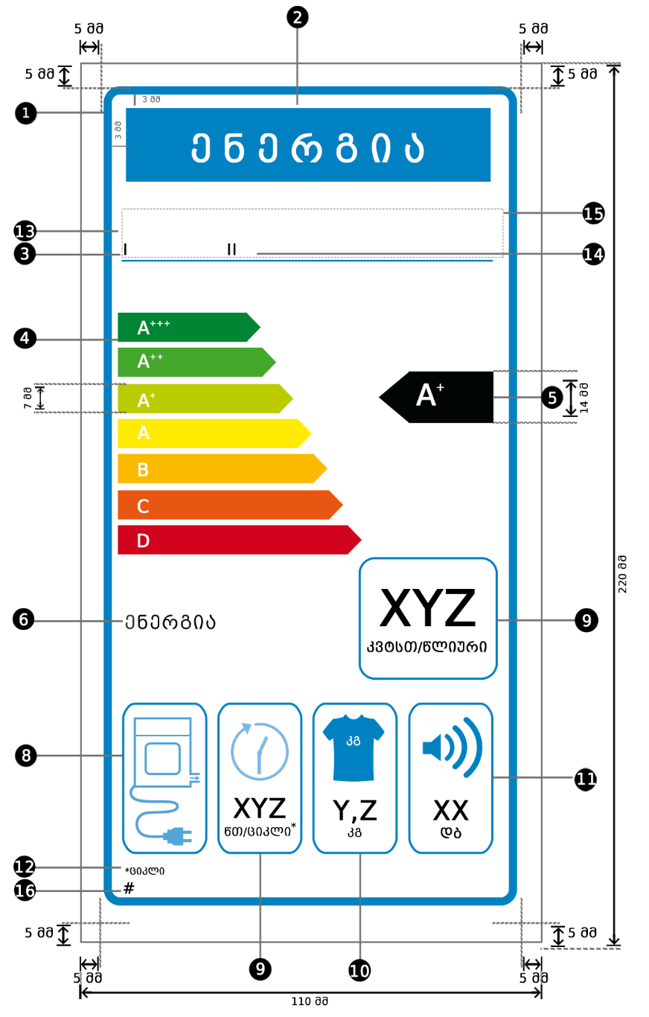

ამასთან:
ა) ეტიკეტი უნდა იყოს არანაკლებ 110 მმ სიგანის და 220 მმ სიმაღლის. როდესაც ეტიკეტი დაბეჭდილია უფრო დიდი ფორმატით, მისი შინაარსი მაინც უნდა დარჩეს ზემოთ მოცემული სპეციფიკაციების პროპორციული;
ბ) ფონი უნდა იყოს თეთრი;
გ) ფერები უნდა იყოს ფირუზისფერი, მეწამული, ყვითელი და შავი (CMYK) შემდეგი მაგალითის შესაბამისად: 00-70-X-00: 0% ფირუზისფერი, 70 % მეწამული, 100 % ყვითელი, 0% შავი;
დ) ეტიკეტი უნდა აკმაყოფილებდეს ყველა ქვემოთ ჩამოთვლილ მოთხოვნას (რიცხვები მიესადაგება ზემოთ მოცემულ სურათს):

❶ ეტიკეტის კიდე: 5 pt – ფერი: ფირუზისფერი 100% – მრგვალი კუთხეები: 3.5 მმ.
❷ ენერგიის შესახებ ეტიკეტი: ფერი: X-00-00-00. პიქტოგრამა, როგორც სურათზეა
ნაჩვენები: ენერგიის ლოგო: სიგანე: 92 მმ, სიმაღლე: 17 მმ.
❸ ქველოგოების კიდე: 1 pt – ფერი: ფირუზისფერი 100% – სიგრძე: 92.5 მმ.
❹ ენერგიის კლასების სკალა A-G სკალა
- ისარი: სიმაღლე: 7 მმ, დაშორება: 0.75 მმ - ფერები:
- უმაღლესი კლასი: X-00-X-00,
- მეორე კლასი: 70-00-X-00,
- მესამე კლასი 30-00-X-00,
- მეოთხე კლასი: 00-00-X-00,
- მეხუთე კლასი: 00-30-X-00,
- მეექვსე კლასი: 00-70-X-00,
- ბოლო კლასი: 00- X - X -00.
- ტექსტი: „Calibri“, მუქი შრიფტი 18pt, დიდი ლათინური ასოები და თეთრი; „+“ სიმბოლოები: „Calibri“, მუქი შრიფტი, 12pt, თეთრი, ასოს თავში სიმბოლო უნდა იყოს განთავსებული ერთ ხაზზე,
❺ენერგოეფექტურობის კლასი
- ისარი: სიგანე: 26 მმ, სიმაღლე: 14 მმ, 100 % შავი.
- ტექსტი: „Calibri“, მუქი შრიფტი 29 pt, დიდი და თეთრი; „+“ სიმბოლოები: „Calibri“, მუქი შრიფტი, 18pt, ასოს თავში სიმბოლო უნდა იყოს განთავსებული ერთ ხაზზე;,
❻ ენერგიის მოხმარება
- ტექსტი: „Calibri“ ჩვეულებრივი შრიფტი 11pt, 100% შავი.
❼ შეწონილი წლიური ენერგიის მოხმარება:
- კიდე: 2 pt – ფერი: ფირუზისფერი100% – მრგვალი კუთხეები: 3.5 მმ.
- მნიშვნელობა: „Calibri“, მუქი შრიფტი 30 pt, 100 % შავი.
- მეორე ხაზი: „Calibri“ ჩვეულებრივი შრიფტი 14 pt, 100% შავი.
❽ საყოფაცხოვრებო მოხმარების საშრობი მანქანის ტიპი
- პიქტოგრამა, როგორც სურათზეა ნაჩვენები
- კიდე: 2 pt, ფერი: ფირუზისფერი 100% – მრგვალი კუთხეები“ 3.5 მმ.
❾ ციკლის დრო:
- პიქტოგრამა, როგორც სურათზეა ნაჩვენები
- კიდე: 2 pt, ფერი: ფირუზისფერი100% – მრგვალი კუთხეები“ 3.5 მმ.
- მნიშვნელობა: „Calibri“, მუქი შრიფტი 24pt, 100 % შავი; და „Calibri“, ჩვეულებრივი შრიფტი 16pt, 100 % შავი.
❿ გათვლილი ტევადობა:
- პიქტოგრამა, როგორც სურათზეა ნაჩვენები
- კიდე: 2 pt – ფერი: ფირუზისფერი 100% – მრგვალი კუთხეები: 3.5 მმ.
- მნიშვნელობა: „Calibri“, მუქი შრიფტი 24 pt, 100 % შავი; და „Calibri“, ჩვეულებრივი შრიფტი 16 pt, 100 % შავი.
⓫ ხმის სიმძლავრის დონე:
- პიქტოგრამა, როგორც სურათზეა ნაჩვენები
- კიდე: 2 pt – ფერი: ფირუზისფერი100% – მრგვალი კუთხეები“ 3.5 მმ.
- მნიშვნელობა: „Calibri“, მუქი შრიფტი 24 pt, 100 % შავი; და „Calibri“, ჩვეულებრივი შრიფტი 16 pt, 100 % შავი.
⓬ვარსკვლავით აღნიშვნა: Calibri“, ჩვეულებრივი შრიფტი 6 pt, 100 % შავი.
⓭მიმწოდებლის სახელწოდება ან სავაჭრო ნიშანი
⓮ მიმწოდებლის მოდელის იდენტიფიკატორი
⓯ მიმწოდებლის სახელწოდება ან სავაჭრო ნიშანი და მოდელის იდენტიფიკატორი უნდა განთავსდეს 92 X 15 მმ ფორმატში.
⓰ რეგლამენტის ნომერი: „Calibri“ მუქი შრიფტი 9 pt, 100% შავი.

4.2. კონდენსაციური საყოფაცხოვრებო მოხმარების საშრობი მანქანის ეტიკეტს უნდა ჰქონდეს შემდეგი დიზაინი:
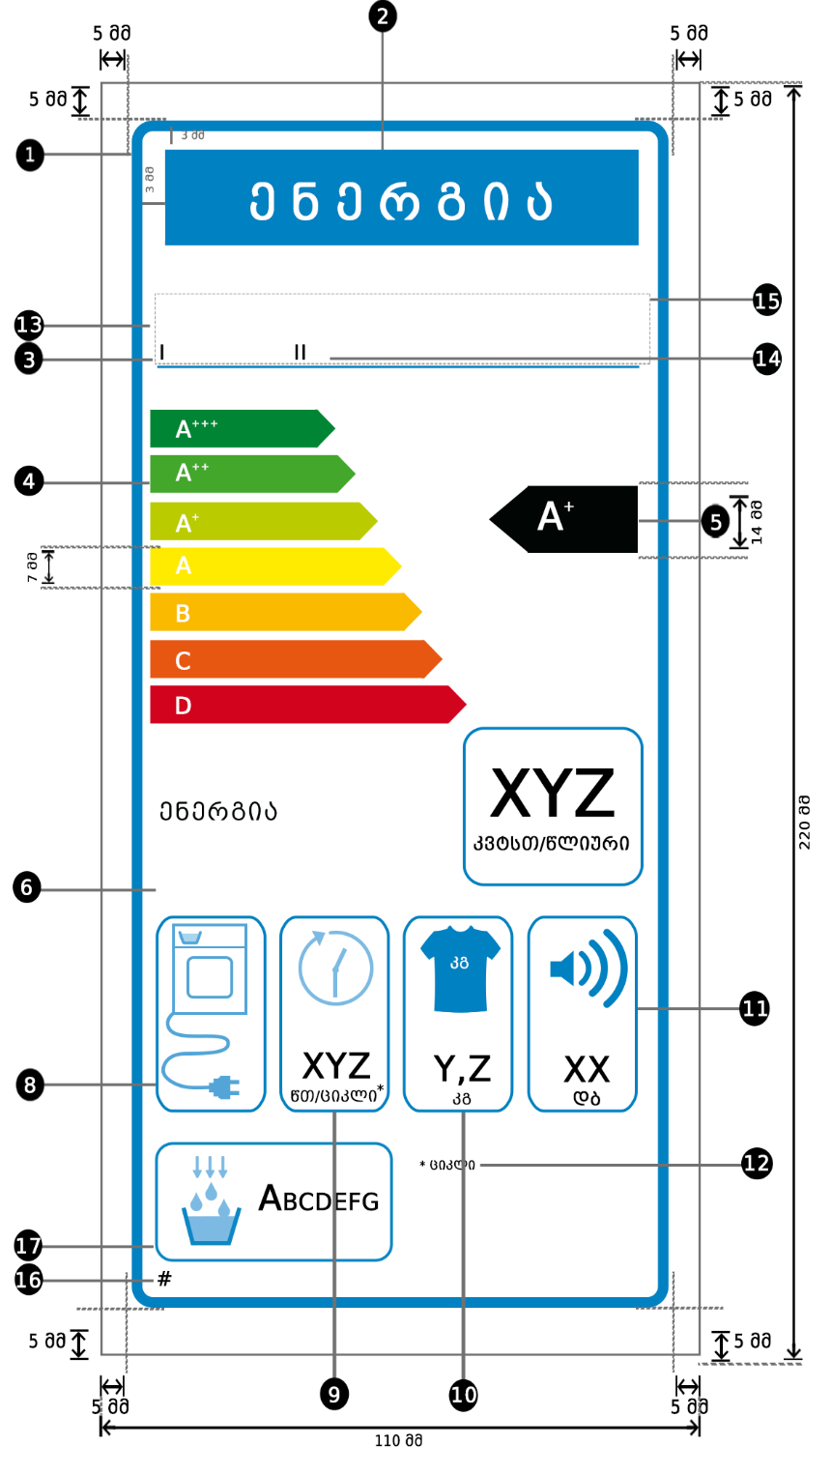

ამასთან:
ა) ეტიკეტი უნდა იყოს არანაკლებ 110 მმ სიგანის და 220 მმ სიმაღლის. როდესაც ეტიკეტი დაბეჭდილია უფრო დიდი ფორმატით, მისი შინაარსი მაინც უნდა დარჩეს ზემოთ მოცემული სპეციფიკაციების პროპორციული;
ბ) ფონი უნდა იყოს თეთრი;
გ) ფერები უნდა იყოს ფირუზისფერი, მეწამული, ყვითელი და შავი (CMYK) შემდეგი მაგალითის შესაბამისად: 00-70-X-00: 0% ფირუზისფერი, 70 % მეწამული, 100 % ყვითელი, 0% შავი.
დ) ეტიკეტი უნდა აკმაყოფილებდეს ყველა ქვემოთ ჩამოთვლილ მოთხოვნას (რიცხვები მიესადაგება ზემოთ მოცემულ სურათს):

❶ ეტიკეტის კიდე: 5 pt – ფერი: ფირუზისფერი 100% – მრგვალი კუთხეები: 3.5 მმ.
❷ენერგიის შესახებ ეტიკეტი: ფერი: X-00-00-00. პიქტოგრამა, როგორც სურათზეა
ნაჩვენები; ენერგიის ლოგო: სიგანე: 92 მმ, სიმაღლე: 17 მმ.
❸ ქველოგოების კიდე: 1 pt – ფერი: ფირუზისფერი 100% – სიგრძე: 92.5 მმ.
❹ ენერგიის კლასების სკალა
- ისარი: სიმაღლე: 7 მმ, დაშორება: 0.75 მმ - ფერები:
- უმაღლესი კლასი: X-00-X-00,
- მეორე კლასი: 70-00-X-00,
- მესამე კლასი 30-00-X-00,
- მეოთხე კლასი: 00-00-X-00,
- მეხუთე კლასი: 00-30-X-00,
- მეექვსე კლასი: 00-70-X-00,
- ბოლო კლასი: 00- X - X -00.
- ტექსტი: „Calibri“, მუქი შრიფტი 18 pt, დიდი და თეთრი; „+“ სიმბოლოები: „Calibri“, მუქი შრიფტი, 12 pt, ასოს თავში სიმბოლო უნდა იყოს განთავსებული ერთ ხაზზე..
❺ ენერგოეფექტურობის კლასი
- ისარი: სიგანე: 26 მმ, სიმაღლე: 14 მმ, 100 % შავი.
- ტექსტი: „Calibri“, მუქი შრიფტი 29 pt, დიდი და თეთრი; „+“ სიმბოლოები: „Calibri“, მუქი შრიფტი, 18 pt, ასოს თავში სიმბოლო უნდა იყოს განთავსებული ერთ ხაზზე..
❻ ენერგია
- ტექსტი: „Calibri“ ჩვეულებრივი შრიფტი 11 pt, 100% შავი.
❼ შეწონილი წლიური ენერგიის მოხმარება:
- კიდე: 2 pt – ფერი: ფირუზისფერი 100% – მრგვალი კუთხეები: 3.5 მმ.
- მნიშვნელობა: „Calibri“, მუქი შრიფტი 30 pt, 100 % შავი;
- მეორე ხაზი: „Calibri“ ჩვეულებრივი შრიფტი 14 pt, 100% შავი.
❽ საყოფაცხოვრებო მოხმარების საშრობი მანქანის ტიპი
- პიქტოგრამა, როგორც სურათზეა ნაჩვენები;
- კიდე: 2 pt – ფერი: ფირუზისფერი 100% – მრგვალი კუთხეები“ 3.5 მმ.
❾ ციკლის დრო:
- პიქტოგრამა, როგორც სურათზეა ნაჩვენები
- კიდე: 2 pt- ფერი: ფირუზისფერი 100% – მრგვალი კუთხეები: 3.5 მმ.
- მნიშვნელობა: „Calibri“, მუქი შრიფტი 24 pt, 100% შავი; და „Calibri“, ჩვეულებრივი შრიფტი 16 pt, 100 % შავი;
❿ გათვლილი ტევადობა:
- პიქტოგრამა, როგორც სურათზეა ნაჩვენები;
- კიდე: 2 pt – ფერი: ფირუზისფერი 100% – მრგვალი კუთხეები: 3.5 მმ.
- მნიშვნელობა: „Calibri“, მუქი შრიფტი 24 pt, 100 % შავი; და „Calibri“, ჩვეულებრივი შრიფტი 16 pt, 100 % შავი.
⓫ ხმის სიმძლავრის დონე:
- პიქტოგრამა, როგორც ილუსტრაციაზეა ნაჩვენები
- კიდე: 2 pt – ფერი: ფირუზისფერი 100% – მრგვალი კუთხეები: 3.5 მმ.
- მნიშვნელობა: „Calibri“, მუქი შრიფტი 24 pt, 100 % შავი; და „Calibri“, ჩვეულებრივი შრიფტი 16 pt 100 % შავი;
⓬ ვარსკვლავით აღნიშვნა: Calibri“, ჩვეულებრივი შრიფტი 6 pt, 100 % შავი;
⓭მიმწოდებლის სახელწოდება ან სავაჭრო ნიშანი
⓮მიმწოდებლის მოდელის იდენტიფიკატორი
⓯მიმწოდებლის სახელწოდება ან სავაჭრო ნიშანი და მოდელის იდენტიფიკატორი უნდა განთავსდეს 92 X 15 მმ ფორმატში.
⓰ რეგლამენტის ნომერი: „Calibri“ მუქი შრიფტი 9 pt, 100% შავი.
⓱ კონდესაციის ეფექტურობის კლასი:
- პიქტოგრამა, როგორც სურათზეა ნაჩვენები
- კიდე: 2 pt – ფერი: ფირუზისფერი 100% – მრგვალი კუთხეები: 3.5 მმ.
- მნიშვნელობა: „Calibri“, ჩვეულებრივი შრიფტი 16pt, ჰორიზონტალური სკალა 75%, 100 % შავი; და „Calibri“, მუქი შრიფტი 22 pt, ჰორიზონტალური სკალა 75%, 100 % შავი.

4.3 ბუნებრივ აირზე მომუშავე საყოფაცხოვრებო მოხმარების საშრობი მანქანის ეტიკეტს უნდა ჰქონდეს შემდეგი დიზაინი:
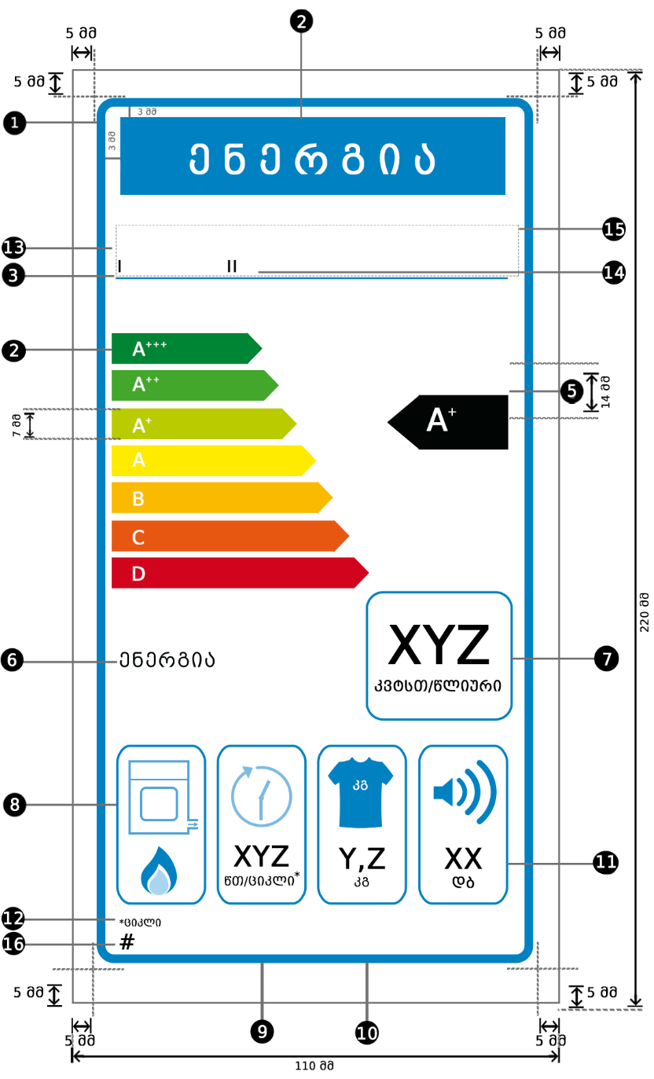

ამასთან:
ა) ეტიკეტი უნდა იყოს არანაკლებ 110 მმ სიგანის და 220 მმ სიმაღლის. როდესაც ეტიკეტი დაბეჭდილია უფრო დიდი ფორმატით, მისი შინაარსი მაინც უნდა დარჩეს ზემოთ მოცემული სპეციფიკაციების პროპორციული.
ბ) ფონი უნდა იყოს თეთრი;
გ) ფერები უნდა იყოს ფირუზისფერი, მეწამული, ყვითელი და შავი (CMYK) შემდეგი მაგალითის შესაბამისად: 00-70-X-00: 0% ფირუზისფერი, 70 % მეწამული, 100 % ყვითელი, 0% შავი.
დ) ეტიკეტი უნდა აკმაყოფილებდეს ყველა ქვემოთ ჩამოთვლილ მოთხოვნას (რიცხვები მიესადაგება ზემოთ მოცემულ სურათს).

❶ ეტიკეტის კიდე: 5 pt – ფერი: ფირუზისფერი 100% – მრგვალი კუთხეები: 3.5 მმ.
❷ენერგიის შესახებ ეტიკეტი: ფერი: X-00-00-00. პიქტოგრამა, როგორც სურათზეა
ნაჩვენები; ენერგიის ეტიკეტი: სიგანე: 92 მმ, სიმაღლე: 17 მმ.
❸ქველოგოების კიდე: 1 pt - ფერი: ფირუზისფერი 100% – სიგრძე: 92.5 მმ.
❹ენერგიის კლასების სკალა
- ისარი: სიმაღლე 7 მმ, დაშორება: 0.75 მმ - ფერები:
- უმაღლესი კლასი: X-00-X-00,
- მეორე კლასი: 70-00-X-00,
- მესამე კლასი 30-00-X-00,
- მეოთხე კლასი: 00-00-X-00,
- მეხუთე კლასი: 00-30-X-00,
- მეექვსე კლასი: 00-70-X-00,
- ბოლო კლასი: 00- X - X -00.
- ტექსტი: „Calibri“, მუქი შრიფტი 18 pt, დიდი და თეთრი; „+“ სიმბოლოები: „Calibri“, მუქი შრიფტი, 12 ptასოს თავში სიმბოლო უნდა იყოს განთავსებული ერთ ხაზზე.
❺ენერგოეფექტურობის კლასი
- ისარი: სიგანე: 26 მმ, სიმაღლე: 14 მმ, 100 % შავი.
- ტექსტი: „Calibri“, მუქი შრიფტი 29 pt, დიდი და თეთრი; „+“ სიმბოლოები: „Calibri“, მუქი შრიფტი, 18 pt, ასოს თავში სიმბოლო უნდა იყოს განთავსებული ერთ ხაზზე.
❻ ენერგია
- ტექსტი: „Calibri“ ჩვეულებრივი შრიფტი 11 pt, 100% შავი.
❼ შეწონილი წლიური ენერგიის მოხმარება:
- კიდე: 2 pt – ფერი: ფირუზისფერი 100% – მრგვალი კუთხეები: 3.5 მმ.
- მნიშვნელობა: „Calibri“, მუქი შრიფტი 30 pt, 100 % შავი;
- მეორე ხაზი: „Calibri“ ჩვეულებრივი შრიფტი 14 pt, 100% შავი.
❽ საყოფაცხოვრებო მოხმარების საშრობი მანქანის ტიპი:
- პიქტოგრამა, როგორც სურათზეა ნაჩვენები
- კიდე: 2 pt – ფერი: ფირუზისფერი 100% – მრგვალი კუთხეები: 3.5 მმ.
❾ ციკლის დრო:
- პიქტოგრამა, როგორც სურათზეა ნაჩვენები
- კიდე: 2 pt – ფერი: ფირუზისფერი 100% – მრგვალი კუთხეები: 3.5 მმ.
- მნიშვნელობა: „Calibri“, მუქი შრიფტი 24 pt, 100 % შავი; და „Calibri“, ჩვეულებრივი შრიფტი 16pt, 100 % შავი;
❿გათვლილი ტევადობა:
- პიქტოგრამა, როგორც სურათზეა ნაჩვენები
- კიდე: 2 pt – ფერი: ფირუზისფერი 100% – მრგვალი კუთხეები: 3.5 მმ.
- მნიშვნელობა: „Calibri“, მუქი შრიფტი 24pt, 100 % შავი; და „Calibri“, ჩვეულებრივი შრიფტი 16pt, 100 % შავი;
⓫ ხმის სიმძლავრის დონე:
- პიქტოგრამა, როგორც სურათზეა ნაჩვენები
- კიდე: 2 pt – ფერი: ფირუზისფერი 100% – მრგვალი კუთხეები“ 3.5 მმ.
- მნიშვნელობა: „Calibri“, მუქი შრიფტი 24 pt, 100 % შავი; და „Calibri“, ჩვეულებრივი შრიფტი 16 pt, 100 % შავი;
⓬ ვარსკვლავით აღნიშვნა: Calibri“, ჩვეულებრივი შრიფტი 6 pt, 100 % შავი;
⓭ მიმწოდებლის სახელწოდება ან სავაჭრო ნიშანი
⓮ მიმწოდებლის მოდელის იდენტიფიკატორი
⓯ მიმწოდებლის სახელწოდება ან სავაჭრო ნიშანი და მოდელის იდენტიფიკატორი უნდა განთავსდეს 92 X 15 მმ ფორმატში
⓰ რეგლამენტის ნომერი; „Calibri“ მუქი შრიფტი 9 pt, 100% შავი.

დანართი II. პროდუქტის შესახებ საინფორმაციო ცხრილი

1. საყოფაცხოვრებო მოხმარების საშრობი მანქანის პროდუქტის შესახებ საინფორმაციო ცხრილი მოცემული უნდა იყოს პროდუქტზე თანდართულ პროდუქტის ბროშურასა ან სხვა საინფორმაციო ლიტერატურაში შემდეგი თანმიმდევრობით ქართულ ენაზე:
ა) მიმწოდებლის სახელწოდება ან სავაჭრო ნიშანი;
ბ) მიმწოდებლის მოდელის იდენტიფიკატორი, რაც ნიშნავს კოდს, რომელიც, ჩვეულებრივ შედგება ასოებისა და ციფრებისგან, რომლითაც ხდება ერთი და იმავე სავაჭრო ნიშნისა თუ მიმწოდებლის სახელწოდების მქონე მოდელებისგან კონკრეტული მოდელის გამორჩევა;
გ) გათვლილი ტევადობა გამოსახული კგ-ში ბამბისთვის, ბამბის სტანდარტული პროგრამისას, მთლიანი დატვირთვით;
დ) მითითება იმის თაობაზე, საყოფაცხოვრებო მოხმარების საშრობი მანქანა არის ვენტილაციის მქონე, კონდენსაციური თუ ბუნებრივ აირზე მომუშავე;
ე) ენერგოეფექტურობის კლასი ამ ტექნიკური რეგლამენტის VI დანართის პირველი პუნქტის შესაბამისად;
ვ) საყოფაცხოვრებო მოხმარების საშრობი მანქანისთვის, რომელიც ერთდება ელექტრულ ქსელში:
ვ.ა) შეწონილი წლიური ენერგიის მოხმარება (AE_{c}) დამრგვალებული მეათედამდე, რომელიც გამოხატული უნდა იყოს შემდეგნაირად: „ენერგიის მოხმარება „X” კვტსთ წლიურად, დაფუძნებული 160 გაშრობის ციკლზე ბამბის სტანდარტული პროგრამისას, მთლიანი და ნაწილობრივი დატვირთვით და დაბალი სიმძლავრის რეჟიმში მოხმარებაზე. ფაქტობრივი ენერგიის მოხმარება თითოეულ ციკლზე დამოკიდებული იქნება მოწყობილობის გამოყენებაზე;
ზ) ბუნებრივ აირზე მომუშავე საყოფაცხოვრებო მოხმარების საშრობი მანქანისთვის:
ზ.ა) შეწონილი წლიური ენერგიის მოხმარება (AE_{C(Gas)}) დამრგვალებული მეათედამდე, რომელიც გამოხატული უნდა იყოს შემდეგნაირად: „ენერგიის მოხმარება „X” კვტსთ-გაზი წლიურად, დაფუძნებული 160 გაშრობის ციკლზე ბამბის სტანდარტული პროგრამისას, მთლიანი და ნაწილობრივი დატვირთვით. ფაქტობრივი ენერგიის მოხმარება თითოეულ ციკლზე დამოკიდებული იქნება მოწყობილობის გამოყენებაზე;
და
ზ.ბ) შეწონილი წლიური ენერგიის მოხმარება (AE_{C(Gas)el}) დამრგვალებული მეათედამდე, რომელიც გამოხატული უნდა იყოს შემდეგნაირად: „ენერგიის მოხმარება „X” კვტსთ წლიურად, დაფუძნებული 160 გაშრობის ციკლზე ბამბის სტანდარტული პროგრამისას, მთლიანი და ნაწილობრივი დატვირთვით და დაბალი სიმძლავრის რეჟიმში მოხმარებაზე. ფაქტობრივი ენერგიის მოხმარება თითოეულ ციკლზე დამოკიდებული იქნება მოწყობილობის გამოყენებაზე;
თ) მითითება იმის თაობაზე, საყოფაცხოვრებო მოხმარების საშრობი მანქანა არის ავტომატური თუ არაავტომატური საშრობი;
ი) ბამბის სტანდარტული პროგრამის ენერგიის მოხმარება (E_{dry}, E_{dry½,} Eg_{dry}, Eg_{dry½}, Eg_{dry,a}, Eg_{dry½,a}) მთლიანი და ნაწილობრივი დატვირთვით;
კ) ენერგიის მოხმარება გამორთულ რეჟიმსა (P_{o}) და ლოდინის რეჟიმში (P_{l}) ბამბის სტანდარტული პროგრამისთვის მთლიანი დატვირთვით;
ლ) ლოდინის რეჟიმის ხანგრძლივობა, თუკი საყოფაცხოვრებო მოხმარების საშრობი მანქანა აღჭურვილია ელექტროენერგიის მართვის სისტემით;
მ) მითითება იმის შესახებ, რომ „ბამბის სტანდარტული პროგრამა“ გამოყენებული მთლიან და ნაწილობრივ ტდავირთვაზე, არის სტანდარტული გაშრობის პროგრამა, რომელსაც უკავშირდება ეტიკეტსა და პროდუქტის შესახებ საინფორმაციო ცხრილში მოცემული ინფორმაცია, რომ პროგრამა შესაფერისია ჩვეულებრივი სველი ბამბის სარეცხის გაშრობისთვის და რომ იგი არის ბამბისთვის ყველაზე ეფექტური პროგრამა ენერგიის მოხმარების თვალსაზრისით;
ნ) „მთლიანი და ნაწილობრივი დატვირთვით ბამბის სტანდარტული პროგრამის“ შეწონილი პროგრამის დრო (T_{t}), გამოხატული წუთებში და დამრგვალებული უახლოეს წუთამდე, ასევე „მთლიანი დატვირთვით ბამბის სტანდარტული პროგრამის“ პროგრამის დრო (T_{dry}) და „ნაწილობრივი დატვირთვით ბამბის სტანდარტული პროგრამის“ პროგრამის დრო (T_{dry½}), გამოხატული წუთებში და დამრგვალებული უახლოეს წუთამდე;
ო) თუკი საყოფაცხოვრებო საშრობი მანქანა არის კონდენსაციური, კონდენსაციის ეფექტურობის კლასი VI დანართის მე-2 პუნქტის შესაბამისად, გამოხატული შემდეგნაირად: „კონდენსაციის ეფექტურობის კლასი „X“ სკალაზე A-დან (ყველაზე ეფექტური) G-ის ჩათვლით (ყველაზე ნაკლებ ეფექტური)“; აღნიშნულის გამოსახვა შესაძლებელია სხვა ფორმითაც იმ პირობით, თუ აშკარაა, რომ სკალა არის A-დან (ყველაზე ეფექტური) G-ის ჩათვლით (ყველაზე ნაკლებად ეფექტური);
პ) თუკი საყოფაცხოვრებო საშრობი მანქანა არის კონდენსაციური, ბამბის სტანდარტული პროგრამის მთლიანი და ნაწილობრივი დატვირთვით საშუალო კონდენსაციის ეფექტურობა, შესაბამისად, C_{dry} და C_{dry½} და შეწონილი კონდენსაციის ეფექტურობა (C_{t}) „ბამბის სტანდარტული პროგრამისთვის მთლიანი და ნაწილობრივი დატვირთვით“, გამოხატული პროცენტში და დამრგვალებული სრულ პროცენტამდე;
ჟ) ხმის სიმძლავრის დონე (საშუალო შეწონილი მნიშვნელობა – L_{WA}), ბამბის სტანდარტული პროგრამისთვის მთლიანი დატვირთვით, გამოხატული დეციბელში და დამრგვალებული უახლოეს მთელ რიცხვამდე;
რ) თუ საყოფაცხოვრებო მოხმარების საშრობი მანქანა გათვლილია ჩასაშენებლად, მითითება ამის შესახებ.
2. ამ დანართის შესაბამისად პროდუქტის შესახებ საინფორმაციო ცხრილი შეიძლება მოიცავდეს ერთი და იმავე მიმწოდებლის საყოფაცხოვრებო მოხმარების საშრობი მანქანის რამდენიმე მოდელს.
3. ამ დანართის შესაბამისად, ინფორმაცია, რომელსაც მოიცავს პროდუქტის შესახებ საინფორმაციო ცხრილი, შესაძლოა მოცემული იყოს ეტიკეტის ფერადი ან შავ-თეთრი ასლის ფორმით. ასეთ შემთხვევაში, ამ დანართის პირველ პუნქტში აღნიშნული ინფორმაცია, რომელიც ეტიკეტზე არ არის ნაჩვენები, ასევე უნდა იქნეს წარმოდგენილი.

დანართი III. ტექნიკური დოკუმენტაცია

- ამ ტექნიკური რეგლამენტის მე-3 მუხლის პირველი პუნქტის „გ“ ქვეპუნქტში მითითებული ტექნიკური დოკუმენტაცია უნდა მოიცავდეს შემდეგ ინფორმაციას:

ა) მიმწოდებლის სახელწოდება და მისამართი;

ბ) საყოფაცხოვრებო მოხმარების საშრობი მანქანის მოდელის ზოგადი აღწერა, რომელიც მისი მარტივად და ერთმნიშვნელოვნად იდენტიფიცირების საშუალებას იძლევა;

გ) მითითება სსიპ – საქართველოს სტანდარტებისა და მეტროლოგიის ეროვნული სააგენტოს მიერ გამოქვეყნებული გამოყენებული სტანდარტების შესახებ (ასეთის არსებობის შემთხვევაში);

დ) მითითება სხვა გამოყენებული ტექნიკური სტანდარტებისა და სპეციფიკაციების შესახებ (ასეთის არსებობის შემთხვევაში);

ე) მიმწოდებლის უფლებამოსილი პირის საიდენტიფიკაციო ინფორმაცია და ხელმოწერა;

ვ) გამოთვლებისთვის საჭირო შემდეგი ტექნიკური პარამეტრები:

ვ.ა) საყოფაცხოვრებო მოხმარების საშრობი მანქანისთვის, რომელიც ერთდება ელექტრულ ქსელში:
ბამბის სტანდარტული პროგრამის ენერგიის მოხმარება (E_{dry}, E_{dry½,} Eg_{dry}, Eg_{dry½}, Eg_{dry,a}, Eg_{dry½,a}) მთლიანი და ნაწილობრივი დატვირთვით.

ვ.ბ) ბუნებრივ აირზე მომუშავე საყოფაცხოვრებო მოხმარების საშრობი მანქანისთვის:
ვ.ბ.ა) შეწონილი წლიური ენერგიის მოხმარება (AE_{C(Gas)}) დამრგვალებული მეათედამდე, რომელიც გამოხატული უნდა იყოს შემდეგნაირად: „ენერგიის მოხმარება „X” კვტსთ-გაზი წელიწადში, დაფუძნებული 160 გაშრობის ციკლზე ბამბის სტანდარტული პროგრამისას, მთლიანი და ნაწილობრივი დატვირთვით. ფაქტობრივი ენერგიის მოხმარება თითოეულ ციკლზე დამოკიდებული იქნება მოწყობილობის გამოყენებაზე“; და
ვ.ბ.ბ) შეწონილი წლიური ენერგიის მოხმარება (AE_{C(Gas)el}) დამრგვალებული მეათედამდე, რომელიც გამოხატული უნდა იყოს შემდეგნაირად: „ენერგიის მოხმარება „X” კვტსთ წელიწადში, დაფუძნებული 160 გაშრობის ციკლზე ბამბის სტანდარტული პროგრამისას, მთლიანი და ნაწილობრივი დატვირთვით და დაბალი სიმძლავრის რეჟიმში მოხმარებაზე. ფაქტობრივი ენერგიის მოხმარება თითოეულ ციკლზე დამოკიდებული იქნება მოწყობილობის გამოყენებაზე“;
ვ.გ) ენერგიის მოხმარება გამორთულ და ლოდინის რეჟიმებში;

ვ.დ) ბამბის სტანდარტული პროგრამის მთლიანი დატვირთვით პროგრამის დრო (T_{dry}) და ბამბის სტანდარტული პროგრამის ნაწილობრივი დატვირთვით პროგრამის დრო (T_{dry½}), გამოხატული წუთებში და დამრგვალებული უახლოეს წუთამდე;

ვ.ე) ლოდინის რეჟიმის ხანგრძლივობა თუკი საყოფაცხოვრებო მოხმარების საშრობი მანქანა აღჭურვილია ელექტროენერგიის მართვის სისტემით;
ვ.ვ) ბამბის სტანდარტული პროგრამის მთლიანი დატვირთვით საშუალო კონდენსაციის ეფექტურობა C_{dry} და ბამბის სტანდარტული პროგრამის ნაწილობრივი დატვირთვით საშუალო კონდენსაციის ეფექტურობა C_{dry½}, თუკი საყოფაცხოვრებო მოხმარების საშრობი მანქანა არის კონდენსაციური საშრობი;

ვ.ზ) ხმის სიმძლავრის დონე;

ზ) ამ ტექნიკური რეგლამენტის VII დანართის მიხედვით ჩატარებული გამოთვლების შედეგები.

- იმ შემთხვევაში, თუ კონკრეტული საყოფაცხოვრებო მოხმარების საშრობი მანქანის მოდელის შესახებ ტექნიკურ დოკუმენტაციაში მოცემული ინფორმაცია მოპოვებულია პროექტის საფუძველზე გაკეთებული გაანგარიშების ან სხვა ეკვივალენტური საყოფაცხოვრებო მოხმარების საშრობი მანქანის ექსტრაპოლაციის შედეგად, ან ორივე აღნიშნული მეთოდით, დოკუმენტაცია უნდა შეიცავდეს ასეთი გაანგარიშების ან ექსტრაპოლაციის ან ორივეს დეტალებს, ასევე იმ გამოცდების დეტალებს, რომლებსაც მიმწოდებლები ატარებენ გამოთვლების სისწორის შესამოწმებლად. ეს ინფორმაცია ასევე უნდა მოიცავდეს ყველა სხვა ეკვივალენტური საყოფაცხოვრებო მოხმარების საშრობი მანქანის მოდელების ჩამონათვალს, რომლისთვისაც ინფორმაცია მოპოვებულ იქნა ამავე პრინციპით.

დანართი IV. ინფორმაცია, რომელიც უნდა იქნეს წარმოდგენილი პროდუქტის დისტანციური გაყიდვისას

- საყოფაცხოვრებო მოხმარების საშრობი მანქანის დისტანციური გაყიდვისას ამ ტექნიკური რეგლამენტის მე-4 მუხლის „ბ“ ქვეპუნქტით გათვალისწინებული ინფორმაცია მოცემული უნდა იყოს შემდეგი თანმიმდევრობით:

ა) გათვლილი ტევადობა გამოსახული კგ-ში ბამბისთვის, ბამბის სტანდარტული პროგრამისას, მთლიანი დატვირთვით;

ბ) მითითება იმის თაობაზე, საყოფაცხოვრებო მოხმარების საშრობი მანქანა არის ვენტილაციის მქონე, კონდენსაციური თუ ბუნებრივ აირზე მომუშავე;

გ) ენერგოეფექტურობის კლასი ამ ტექნიკური რეგლამენტის VI დანართის პირველი პუნქტის შესაბამისად;

დ) საყოფაცხოვრებო მოხმარების საშრობი მანქანისთვის, რომელიც ერთდება ელექტრულ ქსელში:
დ.ა) შეწონილი წლიური ენერგიის მოხმარება (AE_{c}) დამრგვალებული უახლოეს მთელ რიცხვამდე, რომელიც გამოხატული უნდა იყოს შემდეგნაირად: „ენერგიის მოხმარება „X” კვტსთ წლიურად, დაფუძნებული 160 გაშრობის ციკლზე ბამბის სტანდარტული პროგრამისას, მთლიანი და ნაწილობრივი დატვირთვით და დაბალი სიმძლავრის რეჟიმში მოხმარებაზე. ფაქტობრივი ენერგიის მოხმარება თითოეულ ციკლზე დამოკიდებული იქნება მოწყობილობის გამოყენებაზე;

ე)ბუნებრივ აირზე მომუშავე საყოფაცხოვრებო მოხმარების საშრობი მანქანისთვის:

ე.ა) შეწონილი წლიური ენერგიის მოხმარება (AE_{C(Gas)}) დამრგვალებული მეათედამდე, რომელიც გამოხატული უნდა იყოს შემდეგნაირად: „ენერგიის მოხმარება „X” კვტსთ-გაზი წლიურად, დაფუძნებული 160 გაშრობის ციკლზე ბამბის სტანდარტული პროგრამისას, მთლიანი და ნაწილობრივი დატვირთვით. ფაქტობრივი ენერგიის მოხმარება თითოეულ ციკლზე დამოკიდებული იქნება მოწყობილობის გამოყენებაზე;

და

ე.ბ) შეწონილი წლიური ენერგიის მოხმარება (AE_{C(Gas)el}) დამრგვალებული მეათედამდე, რომელიც გამოხატული უნდა იყოს შემდეგნაირად: „ენერგიის მოხმარება „X” კვტსთ წლიურად, დაფუძნებული 160 გაშრობის ციკლზე ბამბის სტანდარტული პროგრამისას, მთლიანი და ნაწილობრივი დატვირთვით და დაბალი სიმძლავრის რეჟიმში მოხმარებაზე. ფაქტობრივი ენერგიის მოხმარება თითოეულ ციკლზე დამოკიდებული იქნება მოწყობილობის გამოყენებაზე;

ვ) მითითება იმის თაობაზე, საყოფაცხოვრებო მოხმარების საშრობი მანქანა არის ავტომატური თუ არაავტომატური საშრობი;

ზ) ბამბის სტანდარტული პროგრამის ენერგიის მოხმარება (E_{dry}, E_{dry½,} Eg_{dry}, Eg_{dry½}, Eg_{dry,a}, Eg_{dry½,a}) მთლიანი და ნაწილობრივი დატვირთვით, დამრგვალებული მეასედამდე და გაანგარიშებული ამ ტექნიკური რეგლამენტის IV დანართის შესაბამისად;

თ) ენერგიის მოხმარება გამორთულ რეჟიმსა (P_{o}) და ლოდინის რეჟიმში (P_{l}) ბამბის სტანდარტული პროგრამისთვის მთლიანი დატვირთვით;

ი) ბამბის სტანდარტული პროგრამის მთლიანი დატვირთით პროგრამის დრო (T_{dry}) და ბამბის სტანდარტული პროგრამის ნაწილობრივი დატვირთვით პროგრამის დრო (T_{dry½}), გამოხატული წუთებში და დამრგვალებული უახლოეს წუთამდე, გაანგარიშებული ამ ტექნიკური რეგლამენტის VII დანართის შესაბამისად;

კ) თუკი საყოფაცხოვრებო მოხმარების საშრობი მანქანა არის კონდენსაციური საშრობი, კონდენსაციის ეფექტურობის კლასი ამ ტექნიკური რეგლამენტის VI დანართის მე-2 პუნქტის შესაბამისად;

ლ) ხმის სიმძლავრის დონე (საშუალო შეწონილი მნიშვნელობა – L_{WA}), ბამბის სტანდარტული პროგრამისთვის მთლიანი დატვირთვით, გამოხატული დეციბელში და დამრგვალებული უახლოეს მთელ რიცხვამდე;

მ) თუ საყოფაცხოვრებო მოხმარების საშრობი მანქანა გათვლილია ჩასაშენებლად, მითითება ამის შესახებ.

- თუკი მოცემულია პროდუქტის შესახებ საინფორმაციო ცხრილში გათვალისწინებული დამატებითი ინფორმაცია, ის წარმოდგენილი უნდა იყოს ამ ტექნიკური რეგლამენტის II დანართით განსაზღვრული ფორმატითა და თანმიმდევრობით.

ამ დანართის შესაბამისად წარმოსადგენი ყველა ინფორმაციის ზომა და შრიფტი, ბეჭდური თუ საჩვენებელი ვერსიის შემთხვევაში უნდა იყოს მკაფიო და გასაგები.

დანართი V. ბაზარზე ზედამხედველობის განხორციელებისთვის საჭირო შემოწმების პროცედურა

1. ტექნიკური რეგლამენტის ამ დანართით განსაზღვრული დასაშვები გადახრა უკავშირდება მხოლოდ გაზომვადი პარამეტრების შემოწმებას უფლებამოსილი პირის მიერ და არ შეიძლება გამოყენებული იქნეს მიმწოდებლის მიერ, როგორც ტექნიკური დოკუმენტაციით განსაზღვრული მნიშვნელობის დასაშვები გადახრა. ეტიკეტზე და პროდუქტის შესახებ საინფორმაციო ცხრილში გამოქვეყნებული მნიშვნელობები და კლასები არ უნდა იყოს მიმწოდებლისთვის უფრო ხელსაყრელი, ვიდრე ის მნიშვნელობები, რომლებიც მითითებულია ტექნიკურ დოკუმენტაციაში.
2. პროდუქტის მოდელის აღნიშნული ტექნიკური რეგლამენტით დადგენილ მოთხოვნებთან შესაბამისობის ტექნიკური შემოწმებისას, უფლებამოსილმა პირმა უნდა იხელმძღვანელოს შემდეგი პროცედურით:
ა) უფლებამოსილმა პირმა უნდა განხორციელოს შესამოწმებელი მოდელის ერთი ერთეულის/მოწყობილობის შემოწმება;
ბ) მოდელი დადგენილ მოთხოვნებთან შესაბამისად მიიჩნევა, თუ დაკმაყოფილებულია შემდეგი სამი პირობა:

ბ.ა) ტექნიკურ დოკუმენტაციაში „ენერგოეტიკეტირების შესახებ“ საქართველოს კანონის მე-5 მუხლის მე-7 პუნქტის შესაბამისად დეკლარირებული მნიშვნელობები და ამ მნიშვნელობების გამოსათვლელად გამოყენებული მნიშვნელობები, ასეთის არსებობის შემთხვევაში, არ არის უფრო ხელსაყრელი მიმწოდებლისთვის, ვიდრე გამოცდის ანგარიშებში მითითებული შესაბამისი მნიშვნელობები; და
ბ.ბ) ეტიკეტზე და პროდუქტის შესახებ საინფორმაციო ცხრილში გამოქვეყნებული მნიშვნელობები არ არის მიმწოდებლისთვის უფრო ხელსაყრელი, ვიდრე დეკლარირებული მნიშვნელობები, ხოლო მითითებული ენერგოეფექტურობის კლასი არ არის უფრო ხელსაყრელი მიმწოდებლისთვის, ვიდრე დეკლარირებული მნიშვნელობებით განსაზღვრული კლასი; და
ბ.გ) უფლებამოსილი პირის მიერ მოდელის ერთეულის შემოწმებისას დადგენილი მნიშვნელობები (შესაბამისი პარამეტრების მნიშვნელობები, რომლებიც გაზომილ იქნა ტესტირების დროს და მნიშვნელობები, რომლებიც გამოანგარიშებულ იქნა ამ გაზომვებიდან) შეესაბამება პირველ ცხრილში მოცემულ შესაბამის დასაშვებ გადახრებს;
გ) იმ შემთხვევაში, თუ ამ დანართის მე-2 პუნქტის „ბ.ა“ და „ბ.ბ“ ქვეპუნქტებში მითითებული შედეგები არ იქნა მიღწეული, მოდელი და ყველა საშრობი მანქანა, რომელიც მიმწოდებლის ტექნიკურ დოკუმენტაციაში მითითებულია როგორც ეკვივალენტური მოდელი, მიიჩნევა ამ ტექნიკურ რეგლამენტთან შეუსაბამოდ;
დ) იმ შემთხვევაში, თუ ამ დანართის მე-2 პუნქტის „ბ.გ“ ქვეპუნქტში მითითებული შედეგები არ იქნა მიღწეული, უფლებამოსილმა პირმა დამატებით უნდა შეამოწმოს იმავე მოდელის სამი ერთეული. ალტერნატივის სახით, დამატებით შერჩეული სამი ერთეული შეიძლება იყოს ერთი ან მეტი განსხვავებული მოდელი, რომელიც ტექნიკურ დოკუმენტაციაში მითითებულია როგორც ეკვივალენტური მოდელი;
ე) მოდელი დადგენილ მოთხოვნებთან შესაბამისად მიიჩნევა, თუკი შერჩეული სამი ერთეულისთვის განსაზღვრული მნიშვნელობების საშუალო არითმეტიკული შეესაბამება ამ დანართის პირველ ცხრილში მოცემულ შესაბამის დასაშვებ გადახრებს.
ვ) იმ შემთხვევაში, თუ ამ დანართის მე-2 პუნქტის „ე“ ქვეპუნქტში მითითებული შედეგები არ იქნა მიღწეული, მოდელი და ყველა საშრობი მანქანა, რომელიც მიმწოდებლის ტექნიკურ დოკუმენტაციაში მითითებულია როგორც ეკვივალენტური მოდელი, მიიჩნევა ამ ტექნიკურ რეგლამენტთან შეუსაბამოდ.
ზ) უფლებამოსილმა პირმა უნდა მიაწოდოს ყველა საჭირო ინფორმაცია ენერგეტიკული გაერთიანების ხელშემკვრელი მხარეების უფლებამოსილ ორგანოებს და ენერგეტიკული გაერთიანების სამდივნოს ამ დანართის მე-2 პუნქტის „გ“ და „ვ“ ქვეპუნქტების შესაბამისად მოდელის შეუსაბამობის შესახებ გადაწყვეტილების მიღებიდან დაუყოვნებლივ.
3. უფლებამოსილმა პირმა უნდა გამოიყენოს გაზომვები და გამოთვლა, რომლებიც დაეყრდნობა სარწმუნო, უტყუარ და აღწარმოებად გაზომვის პროცედურას, რომელიც ითვალისწინებს საზოგადოდ აღიარებულ თანამედროვე მეთოდებს, მათ შორის, სტანდარტები, რომელთა შემცველი დოკუმენტების ნომრები გამოქვეყნებულია სსიპ ‒ საქართველოს სტანდარტებისა და მეტროლოგიის ეროვნული სააგენტოს შესაბამის ვებ-გვერდზე. უფლებამოსილმა პირმა უნდა გამოიყენოს VII დანართით განსაზღვრული გაზომვის და გამოთვლის მეთოდები.
4. უფლებამოსილმა პირმა ამ დანართის მოთხოვნებისთვის უნდა გამოიყენოს მხოლოდ პირველ ცხრილში მითითებული დასაშვები გადახრები და მე-2 პუნქტის „ა-ზ“ ქვეპუნქტებით გათვალისწინებული პროცედურები. დაუშვებელია სხვა სტანდარტებში ან გაზომვის სხვა მეთოდებში მითითებული გადახრების გამოყენება.

ცხრილი 1
დასაშვები გადახრა
გაზომილი პარამეტრები | შემოწმების დასაშვები გადახრები
შეწონილი წლიური ენერგიის მოხმარება (AE_{C}) | გაზომილი მნიშვნელობა არ უნდა აღემატებოდეს AE_{C}-ის დეკლალირებულ მნიშვნელობას 6%-ზე მეტად.
შეწონილი ენერგიის მოხმარება (E_{t}) | გაზომილი მნიშვნელობა არ უნდა აღემატებოდეს E_{t}-ის ნომინალურ მნიშვნელობას 6%-ზე მეტად.
შეწონილი კონდენსაციის ეფექტურობა (C_{t}) | გაზომილი მნიშვნელობა არ უნდა იყოს C_{t}-ის ნომინალური მნიშვნელობაზე ნაკლები 6% მეტით.
პროგრამის შეწონილი დრო (T_{t}) | გაზომილი მნიშვნელობა არ უნდა აღემატებოდეს T_{t}-ის ნომინალურ მნიშვნელობას 6%-ზე მეტად.
ენერგიის მოხმარება გამორთულ და ლოდინის რეჟიმებში (P_{o} და P_{l}) | P_{o} და P_{l}-ის 1,00 ვატზე მეტი ენერგიის მოხმარების გაზომილი მნიშვნელობა არ უნდა აღემატებოდეს ნომინალურ მნიშვნელობას 6%-ზე მეტად. P_{o} და P_{l}-ის 1,00 ვატის ნაკლები ან ტოლი ენერგიის მოხმარების გაზომილი მნიშვნელობა არ უნდა აღემატებოდეს ნომინალურ მნიშვნელობას 0,10 ვატზე მეტად.
ლოდინის რეჟიმის ხანგრძლივობა (T_{l}) | გაზომილი მნიშვნელობა არ უნდა აღემატებოდეს T_{l}-ის ნომინალურ მნიშვნელობას 6%-ზე მეტად.
ხმის სიმძლავრის დონე, L_{wa} | გაზომილი მნიშვნელობა არ უნდა აღემატებოდეს L_{wa}-ს ნომინალურ მნიშვნელობას.

დანართი VI. ენერგოეფექტურობის და კონდენსაციის ეფექტურობის კლასები

- ენერგოეფექტურობის კლასები

ა) საყოფაცხოვრებო მოხმარების საშრობი მანქანის ენერგოეფექტურობის კლასი უნდა განისაზღვროს მისი ენერგოეფექტურობის ინდექსის (EEI) მიხედვით, ამ დანართის ცხრილი 1-ის შესაბამისად;

ბ) საყოფაცხოვრებო მოხმარების საშრობი მანქანის ენერგოეფექტურობის ინდექსის (EEI) გაანგარიშება უნდა განხორციელდეს ამ ტექნიკური რეგლამენტის VII დანართის პირველი პუნქტის შესაბამისად.

ცხრილი 1
ენერგოეფექტურობის კლასები

ენერგოეფექტურობის კლასი | ენერგოეფექტურობის ინდექსი
A+++ (ყველაზე ეფექტური) | EEI < 24
A++ | 24 ≤ EEI < 32
A+ | 32 ≤ EEI < 42
A | 42 ≤ EEI < 65
B | 65 ≤ EEI < 76
C | 76 ≤ EEI < 85
D (ყველაზე ნაკლებ ეფექტური) | 85 ≤ EEI

- კონდენსაციის ეფექტურობის კლასები

ა) კონდენსაციური საყოფაცხოვრებო მოხმარების საშრობი მანქანის კონდენსაციის ენერგოეფექტურობის კლასი უნდა განისაზღვროს მისი შეწონილი კონდენსაციის ეფექტურობის (C_{t}) მიხედვით, ცხრილი 2-ის შესაბამისად;
ბ) კონდენსაციური საყოფაცხოვრებო მოხმარების საშრობი მანქანის კონდენსაციის შეწონილი ეფექტურობის (C_{t}) გაანგარიშება უნდა განხორციელდეს ამ ტექნიკური რეგლამენტის VII დანართის მე-2 პუნქტის შესაბამისად.

ცხრილი 2
კონდენსაციის ეფექტურობის კლასები
კონდენსაციის ეფექტურობის კლასი | კონდენსაციის შეწონილი ეფექტურობა
A (ყველაზე ეფექტური) | C_{t} > 90
B | 80 < C_{t} ≤ 90
C | 70 < C_{t} ≤ 80
D | 60 < C_{t} ≤ 70
E | 50 < C_{t} ≤ 60
F | 40 < C_{t} ≤ 50
G (ყველაზე ნაკლებ ეფექტური) | C_{t} ≤ 40

დანართი VII. ენერგოეფექტურობის ინდექსის და კონდენსაციის შეწონილი ეფექტურობის გამოთვლის მეთოდი

- ენერგოეფექტურობის ინდექსის გამოთვლა

საყოფაცხოვრებო მოხმარების საშრობი მანქანის მოდელის ენერგოეფექტურობის ინდექსის (EEI) გამოსათვლელად საყოფაცხოვრებო მოხმარების საშრობი მანქანის მიერ შეწონილი წლიური ენერგიის მოხმარება ბამბის სტანდარტული პროგრამისთვის მთლიან და ნაწილობრივ დატვირთვაზე დარდება მის სტანდარტულ წლიურ ენერგიის მოხმარებას.

ა) ენერგოეფექტურობის ინდექსი (EEI) გამოითვლება შემდეგნაირად და მრგვალდება მეათედამდე:

$EEI=\frac{AEc}{SAEc}x100$

სადაც:
AE_{c} = საყოფაცხოვრებო საშრობი მანქანის შეწონილი წლიური ენერგიის მოხმარება;
SAE_{c} = საყოფაცხოვრებო საშრობი მანქანის სტანდარტული წლიური ენერგიის მოხმარება.

ბ) სტანდარტული წლიური ენერგიის მოხმარება (SAE_{c}) გამოითვლება კვტსთ/წელ-ში, როგორც მოცემულია ქვემოთ და მრგვალდება მეასედამდე:

- ყველა საყოფაცხოვრებო მოხმარების საშრობი მანქანისთვის, რომელსაც არ აქვს ვენტილაცია:

SAE_{c} = 140 x c^{0,8}

- ვენტილაციის მქონე საყოფაცხოვრებო საშრობი მანქანისთვის:

$${SAE}_{C}=140xc^{0,8}−\left(30x\frac{T_{t}}{60}\right)$$

სადაც:
c არის საყოფაცხოვრებო მოხმარების საშრობი მანქანის გათვლილი ტევადობა ბამბის სტანდარტული პროგრამისთვის;
T_{t} არის პროგრამის შეწონილი დრო ბამბის სტანდარტული პროგრამისთვის;

გ) შეწონილი წლიური ენერგიის მოხმარება (AE_{c}) გამოითვლება კვტსთ/წელ-ში და მრგვალდება მეასედამდე:

გ.ა)

$${AE}_{C}=E_{t}x160+\frac{\left[P_{o}x\frac{525600−\left(T_{t}x160\right)}{2}+P_{l}x\frac{525600−\left(T_{t}x160\right)}{2}\right]}{60x1000}$$

სადაც:

E_{t} = შეწონილი ენერგიის მოხმარება, გამოხატული კვტსთ-ში და დამრგვალებული მეასედამდე;
P_{o} = სიმძლავრე გამორთულ რეჟიმში ბამბის სტანდარტული პროგრამისთვის მთლიანი დატვირთვით, გამოხატული ვტ-ში და დამრგვალებული მეასედამდე;
P_{l} = სიმძლავრე ლოდინის რეჟიმში ბამბის სტანდარტული პროგრამისთვის მთლიანი დატვირთვით, გამოხატული ვტ-ში და დამრგვალებული მეასედამდე;
T_{t} = პროგრამის შეწონილი დრო, გამოხატული წუთებში და დამრგვალებული უახლოეს წუთამდე;
- = გაშრობის ციკლების მთლიანი რაოდენობა წელიწადში;

გ.ბ) იმ შემთხვევაში, თუ საყოფაცხოვრებო მოხმარების საშრობი მანქანა აღჭურვილია ელექტროენერგიის მართვის სიტემით, რა დროსაც საყოფაცხოვრებო მოხმარების საშრობი მანქანა ავტომატურად უბრუნდება გამორთულ რეჟიმს პროგრამის დასრულების შემდეგ, შეწონილი წლიური ენერგიის მოხმარება (AE_{c}) გამოითვლება „ლოდინის რეჟიმის“ ფაქტობრივი ხანგრძლივობის გათვალისწინებით, ქვემოთ მოცემული ფორმულის შესაბამისად:

$${AE}_{C}=E_{t}x160+\frac{\{\left(P_{l}xT_{l}x160\right)+P_{o}x\left[525600−\left(T_{t}x160\right)−\left(T_{l}x160\right)\right]\}}{60x1000}$$

სადაც:
T_{l} = ლოდინის რეჟიმის ხანგრძლივობა ბამბის სტანდარტული პროგრამისათვის მთლიანი დატვირთვის განმავლობაში, გამოხატული წუთებში და დამრგვალებული უახლოეს წუთამდე;

დ) პროგრამის შეწონილი დრო (T_{t}) ბამბის სტანდარტული პროგრამისთვის გამოითვლება წუთებში, როგორც მოცემულია ქვემოთ და მრგვალდება უახლოეს წუთამდე:
T_{t} = (3 × T_{dry} + 4 × T_{dry½} )/7

სადაც:
T_{dry} = სტანდარტული დრო ბამბის სტანდარტული პროგრამისათვის მთლიანი დატვირთვით, გამოხატული წუთებში და დამრგვალებული უახლოეს წუთამდე;
T_{dry½} = სტანდარტული დრო, ბამბის სტანდარტული პროგრამისათვის ნაწილობრივი დატვირთვით, გამოხატული წუთებში და დამრგვალებული უახლოეს წუთამდე.

ე) შეწონილი ენერგიის მოხმარება (E_{t}) გამოითვლება კვტსთ-ში, როგორც მოცემულია ქვემოთ და მრგვალდება მეასედამდე:
E_{t} = (3 × E_{dry} + 4 × E_{dry½} )/7

სადაც:
E_{dry} = ენერგიის მოხმარება ბამბის სტანდარტული პროგრამისათვის მთლიანი დატვირთვით, გამოხატული კვტსთ-ში და დამრგვალებული მეასედამდე.
E_{dry½} = ენერგიის მოხმარება ბამბის სტანდარტული პროგრამისათვის ნაწილობრივი დატვირთვით, გამოხატული კვტსთ-ში და დამრგვალებული მეასედამდე;

ვ) ბუნებრივ აირზე მომუშავე საყოფაცხოვრებო მოხმარების საშრობი მანქანის ენერგიის მოხმარება ბამბის სტანდარტული პროგრამისთვის მთლიანი ან ნაწილობრივი დატვირთვით გამოითვლება კვტსთ-ში და დამრგვალებულია მეასედამდე, როგორც მოცემულია ქვემოთ:

$E_{dry}=\frac{{Eg}_{dry}}{fg}+{Eg}_{dry½,a}E_{dry½}=\frac{{Eg}_{dry½}}{fg}+{Eg}_{dry½,a}$

სადაც:
Eg_{dry} = ბუნებრივი აირის მომხმარება ბამბის სტანდარტული პროგრამისათვის მთლიანი დატვირთით, გამოხატული კვტსთ-ში და დამრგვალებული მეასედამდე;
Eg_{dry½} = ბუნებრივი აირის მომხმარება ბამბის სტანდარტული პროგრამისათვის ნაწილობრივი დატვირთვით, გამოხატული კვტსთ-ში და დამრგვალებული მეასედამდე;
Eg_{dry,a} = ელექტროენერგიის მოხმარება საკუთრივ მოწყობილობის მიერ, ბამბის სტანდარტული პროგრამისათვის მთლიანი დატვირთვით, გამოხატული კვტსთ-ში და დამრგვალებული მეასედამდე;
Eg_{dry½,a} = ელექტროენერგიის მოხმარება საკუთრივ მოწყობილობის მიერ ბამბის სტანდარტული პროგრამისათვის ნაწილობრივი დატვირთვით, გამოხატული კვტსთ-ში და დამრგვალებული მეასედამდე;
F_{g} = 2,5.

- გაანგარიშებები, რომლებიც საჭიროა ამ ტექნიკური რეგლამენტის II, III, IV დანართებით აღწერილი პროდუქტის შესახებ ინფორმაციის მიზნებისთვის

ა) ბუნებრივ აირზე მომუშავე საყოფაცხოვრებო მოხმარების საშრობი მანქანების ენერგიის მოხმარება (ბუნებრივი აირი) ბამბის სტანდარტული პროგრამისთვის მთლიანი და ნაწილობრივი დატვირთვით ამ ტექნიკური რეგლამენტის II, III, IV დანართებით გათვალისწინებული ინფორმაციისთვის, გამოითვლება კვტსთ_{გაზი}-ში და მრგვალდება მეასედამდე.

AE_{C(Gas)} = 160 × (3 × Eg_{dry} + 4 × Eg_{dry1/2} )/7

ბ) ბუნებრივ აირზე მომუშავე საყოფაცხოვრებო მოხმარების საშრობი მანქანების ენერგიის მოხმარება (ელექტროენერგია) ბამბის სტანდარტული პროგრამისთვის მთლიანი და ნაწილობრივი დატვირთვით ამ ტექნიკური რეგლამენტის II, III, IV დანართებით გათვალისწინებული ინფორმაციისთვის გამოითვლება კვტსთ-ში და მრგვალდება მეასედამდე, როგორც ქვემოთ არის მოცემული:

AE_{C(Gas)el} = 160 × (3 × Eg_{dry,a} + 4 × Eg_{dry1/2,a})/7 + ((P_{l} × T_{l} × 160) + P_{o} × [525 600 – (T_{t} × 160) – (T_{l} ×
160)])/60 × 1 000.

- კონდენსაციის შეწონილი ეფექტურობის გამოთვლა

პროგრამის კონდენსაციის ეფექტურობა არის თანაფარდობა საყოფაცხოვრებო კონდენსაციური საშრობის მანქანის კონტეინერში კონდენსირებულ და შეგროვებულ ტენის მასასა და პროგრამის მიერ ტვირთიდან გამოთავისუფლებულ ტენის მასას შორის, სადაც ეს უკანასკნელი არის სხვაობა გაშრობამდე საცდელი სველი ტვირთის მასასა და გაშრობის შემდეგ საცდელი ტვირთის მასას შორის. კონდენსაციის შეწონილი ეფექტურობის გამოსათვლელად გათვალისწინებულია კონდენსაციის საშუალო ეფექტურობა ბამბის სტანდარტული პროგრამისათვის, როგორც მთლიანი ასევე ნაწილობრივი დატვირთვით.
კონდენსაციის შეწონილი ეფექტურობა (C_{t}) პროგრამისათვის გამოითვლება პროცენტულად და მრგვალდება უახლოეს მთელ პროცენტამდე, როგორც ქვემოთ არის მოცემული:

C_{t} = (3 × C_{dry} + 4 × C_{dry½} )/7

სადაც:
C_{dry} = კონდენსაციის საშუალო ეფექტურობა ბამბის სტანდარტული პროგრამისთვის მთლიანი დატვირთვით.
C_{dry½} = კონდენსაციის საშუალო ეფექტურობა ბამბის სტანდარტული პროგრამისთვის ნაწილობრივი დატვირთვით. კონდენსაციის საშუალო ეფექტურობა C გამოითვლება გამოცდებისას მიღებული კონდენსაციის ეფექტურობებიდან და გამოიხატება პროცენტებში:
$$C=\frac{1}{\left(n−1\right)}\sum_{j=2}^{n}{\left(\frac{Wwj}{wi−Wf} | | x100\right)}$$

სადაც:
n არის გამოცდების რაოდენობა, რომელიც მოიცავს სულ მცირე ოთხ ვალიდურ გამოცდას არჩეული პროგრამისთვის.
j არის გამოცდის რიგითი ნომერი.
W_{wj} არის წყლის მასა, დაგროვებული კონდენსატორის რეზერვუარში j ტესტირების დროს.
W_{i} არის საცდელი სველი ტვირთის მასა გაშრობამდე.
W_{f} არის საცდელი ტვირთის მასა გაშრობის შემდეგ.

დანართი VIII. ინტერნეტის გამოყენებით პროდუქტის გაყიდვის, გაქირავების ან განვადებით გაყიდვის შემთხვევაში მისაწოდებელი ინფორმაცია

1. ამ ტექნიკური რეგლამენტის მესამე მუხლის პირველი პუნქტის „ვ“ ქვეპუნქტის შესაბამისად მიმწოდებლის მიერ მიწოდებული ელექტრონული ეტიკეტი საჩვენებელ მოწყობილობაზე უნდა განთავსდეს პროდუქტის ფასთან ახლოს. ამ მუხლის შესაბამისად წარმოსადგენი ეტიკეტის ზომა უნდა იყოს მკაფიო და გასაგები და უნდა შეესაბამებოდეს ამ ტექნიკური რეგლამენტის I დანართის მე-4 პუნქტით დადგენილ მოთხოვნებს. ეტიკეტი შეიძლება ნაჩვენები იყოს ჩასმული ეკრანის მეშვეობით. ასეთ შემთხვევაში გამოსახულება, რომლის მეშვეობითაც ხორციელდება ეტიკეტზე წვდომა, უნდა აკმაყოფილებდეს ამ დანართის მე-2 პუნქტით დადგენილ მახასიათებლებს. ჩასმული ეკრანის გამოყენების შემთხვევაში, ეტიკეტი უნდა გამოჩნდეს მაუსზე ხელის პირველივე დაჭერისთანავე, მაუსის მოძრაობის ან სენსორული ეკრანის მეშვეობით გამოსახულების გაფართოების შემთხვევაში.
2. ჩასმული ეკრანის გამოყენების შემთხვევაში გამოსახულება, რომელიც გამოიყენება ეტიკეტის სანახავად უნდა აკმაყოფილებდეს შემდეგ მოთხოვნებს:
ა) ისრის ფერი უნდა შეესაბამებოდეს პროდუქტის ენერგოეფექტურობის კლასს;
ბ) პროდუქტის ენერგოეფექტურობის კლასი მითითებული უნდა იყოს თეთრ ფერში შრიფტის იმავე ზომით, რაც ფასის მისათითებლად არის გამოყენებული; და
გ) გამოსახულება უნდა შეესაბამებოდეს შემდეგ დიზაინთაგან ერთ-ერთს:


3. ჩასმული ეკრანის გამოყენების შემთხვევაში ეტიკეტის ჩვენება უნდა განხორციელდეს შემდეგი თანმიმდევრობით:
ა) ამ დანართის მე-2 პუნქტით გათვალისწინებული გამოსახულება საჩვენებელ მოწყობილობაზე უნდა განთავსდეს პროდუქტის ფასთან ახლოს;
ბ) გამოსახულება უნდა უკავშირდებოდეს ეტიკეტს;
გ) ეტიკეტი უნდა გამოჩნდეს მაუსზე ხელის დაჭერით, მაუსის მოძრაობით ან სენსორული ეკრანის მეშვეობით გამოსახულების გაფართოებით;
დ) ეტიკეტი ეკრანზე უნდა გამოჩნდეს დაუყოვნებლივ, ახალ ფანჯარაში, ახალ გვერდზე ან ჩახურული ეკრანის გამოჩენით;
ე) სენსორულ ეკრანზე ეტიკეტის გასადიდებლად გამოიყენება სენსორულ ეკრანზე გამოსახულების გადიდების საშუალებები;
ვ) ეტიკეტი უნდა ჩაიხუროს დახურვის ოფციის ან დახურვის სხვა სტანდარტული მექანიზმის მეშვეობით;
ზ) გრაფიკული გამოსახულების ალტერნატიული ტექსტი, რომელიც ეკრანზე უნდა გამოჩნდეს იმ შემთხვევაში როდესაც ეტიკეტი არ გამოჩნდა, არის პროდუქტის ენერგოეფექტურობის კლასი. მისი შრიფტის ზომა უნდა იყოს იგივე, რაც ფასის მისათითებლად არის გამოყენებული.
4. ამ ტექნიკური რეგლამენტის მესამე მუხლის პირველი პუნქტის „ზ“ ქვეპუნქტის შესაბამისად მიმწოდებლის მიერ მიწოდებული პროდუქტის შესახებ ელექტრონული საინფორმაციო ცხრილი საჩვენებელ მოწყობილობაზე უნდა განთავსდეს პროდუქტის ფასთან ახლოს. პროდუქტის შესახებ ელექტრონული საინფორმაციო ცხრილის ზომა უნდა იყოს მკაფიო და გასაგები. პროდუქტის შესახებ საინფორმაციო ცხრილი შეიძლება გამოსახული იყოს ჩასმული ეკრანის მეშვეობით. ასეთ შემთხვევაში ბმული, რომლის მეშვეობითაც ხორციელდება ეტიკეტზე წვდომა, მკაფიოდ და გასაგებად უნდა შეიცავდეს მითითებას – „პროდუქტის შესახებ საინფორმაციო ცხრილი“. ჩასმული ეკრანის გამოყენების შემთხვევაში, პროდუქტის შესახებ საინფორმაციო ცხრილი უნდა გამოჩნდეს მაუსის პირველივე დაჭერისთანავე, მაუსის მოძრაობით ან სენსორული ეკრანის მეშვეობით ბმულზე გადასვლით.

